6ºElectronica
PROFESOR: JUAN MANUEL SOTO
ALUMNOS: FERRANTE LUCAS, FUSCO MAXIMO, MONEA FRANCO, PEREZ SANTIAGO
Descripción breve
A CONTINUACIÓN, SE EXPONDRA LOS PUNTOS CLAVE DE ESTE PROYECTO, COMO LOS OBJETIVOS, LA PRODUCCION, ETC
PROYECTO DE MONTAJES ELECTRONICOS
AJEDREZ
INDICE
Contenido
Introducción 2
Objetivos 3
Funcionamiento general del proyecto 4
Partes importantes del programa 5
Conexiones 9
Importancia de cada componente 11
Materiales y sus costos 12
Puntos a mejorar 13

Introducción

A lo largo del año hemos realizado un ajedrez electrónico, que consiste en mostrar las posibilidades que tiene una pieza de moverse. Este proyecto se basó en las reglas oficiales del juego llamado ajedrez. El objetivo del juego es derrotar al contrario realizando un jaque mate a su pieza más importante que es el rey. Para lograr esto hemos pasado por un arduo procedimiento, pero, el procedimiento mas detallado lo explicaremos más adelante.

Objetivos

Los objetivos de este proyecto fueron los siguientes:
- Desarrollar un sistema de ajedrez físico interactivo utilizando Arduino.
- Implementar detección automática de movimiento de piezas mediante matriz de teclas o sensores.
- Iluminar las casillas posibles de movimiento de la pieza seleccionada utilizando LEDs WS2812FX.
- Programar la lógica del ajedrez, incluyendo movimientos válidos, jaque y coronación automática de peones.
- Optimizar el funcionamiento de la interfaz visual para mejorar la experiencia del usuario.
- Asegurar la correcta comunicación entre hardware y software.
- Lograr un tablero funcional, intuitivo y visualmente atractivo.

Funcionamiento general del proyecto

Al empezar el juego se prenderán todos los leds a modo de arcoíris indicando que el juego estará por comenzar. Una vez finalizada la animación preestablecida, se prenderán los leds, en donde estarán situadas todas las piezas iniciales. Empezaran jugando las piezas blancas y luego las negras. Al querer mover una pieza, el usuario deberá levantar la pieza de su respectiva casilla. Para que el programa pueda detectar que pieza fue la que se levantó, cada casilla tiene dentro un switch electromagnético. Aparte para que esto funcione todas las piezas por debajo tienen un pequeño imán, con la finalidad de que al levantar la pieza el switch se abra, realizando un cambio de estado, el programa entenderá que se levantó una pieza, y en base a eso mostrarán los posibles movimientos de la pieza seleccionada. Cuando una pieza tenga la posibilidad de comer una pieza enemiga, el programa a través de una función, podrá diferenciar si la pieza es aliada o enemiga, una vez dicho esto se iluminará de rojo la casilla en la que está ubicada la pieza enemiga, la cual se podrá comer. En el ajedrez cuando un peón llega a la ultima fila contraria a la que esta situada inicialmente, tiene la posibilidad de convertirse a una reina (una de las piezas más importantes). ¿En qué cambia esto? Esto es fundamental, gracias a que sin esta función el peón se quedaría estancado en la casilla sin poder realizar mucho más, en cambio con esta función el peón se convierte en una reina teniendo todas las posibilidades de movimiento que tiene una reina. Cuando una pieza realiza un jaque al rey, es decir un ataque directo, la casilla del rey se iluminará en rojo. El objetivo de esto, es avisar al jugador de que su rey está en jaque, por lo tanto, está en la obligación de salir del jaque o simplemente bloquear el jaque con otra pieza. Cuando alguno de los jugadores realice un jaque mate, parpadearan todos los leds, indicando que el juego a terminado y que ha ganado el que realizó el jaque mate.

Partes importantes del programa

Para poder identificar cual es cada pieza inicialmente realizamos lo siguiente:
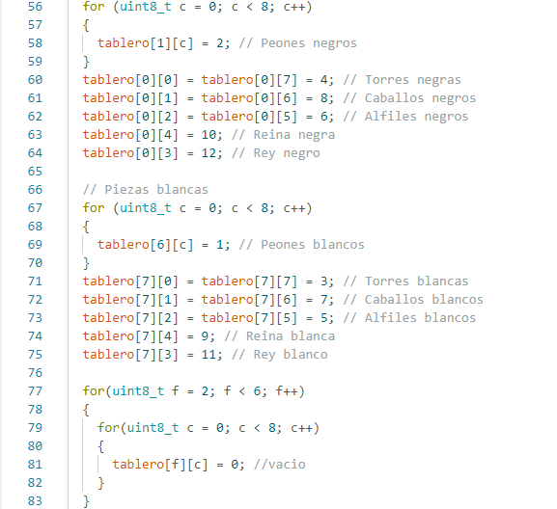
Acá lo que se hace es asignarle un valor distinto a cada casilla del tablero, para poder distinguir en qué lugar se encuentra cada pieza inicialmente.

A continuación, para poder identificar cual pieza se levantó y como hace para guardar su posición.
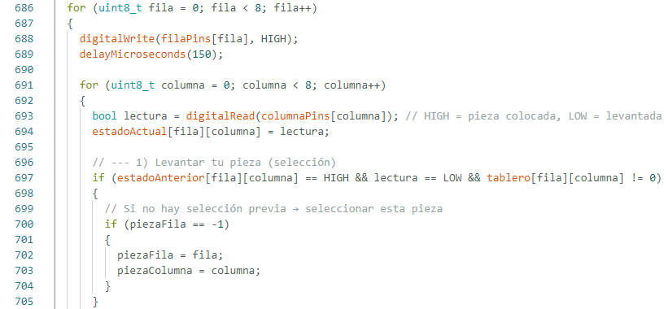
Lo que se hace, es estar constantemente leyendo cada casilla para ver si se nota un cambio de estado (se levanta una pieza), una vez que se sepa la posición en la que se realizó el cambio de estado se guarda esa posición para poder saber que pieza fue.
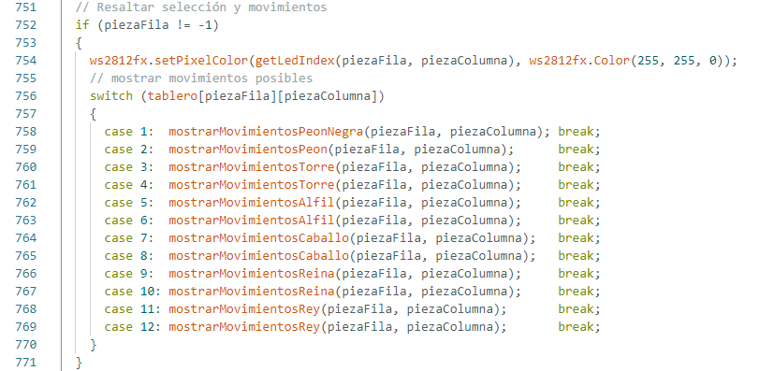
Esta imagen representa las distintas funciones que tiene el programa para poder identificar cuál de las piezas fue levantada.
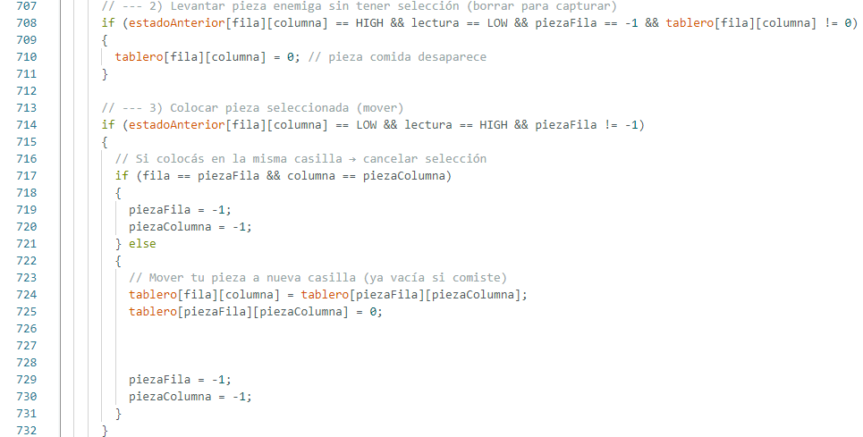
Llegado a este punto, se sabe que pieza es y que posibilidades tiene. Cuando se quiere capturar la pieza enemiga se levanta la pieza enemiga iluminada de rojo, y consecuentemente se coloca la pieza levantada en la posición de la pieza que se quiera comer.
Por último, pero no menos importante, como realiza el jaque y jaque mate.
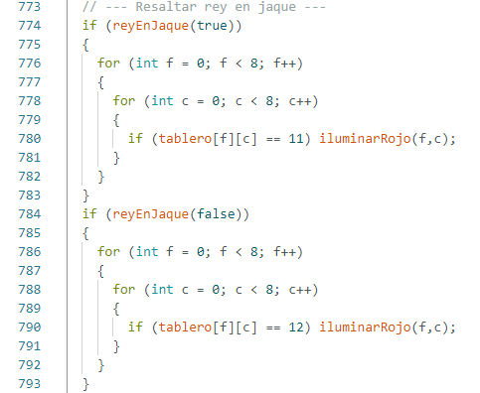
Esta parte se fija si la pieza del rey está en ataque a través de la función llamada reyEnJaque. Si se encuentra en jaque se iluminará de rojo, si no se encuentra en jaque seguirá el juego.
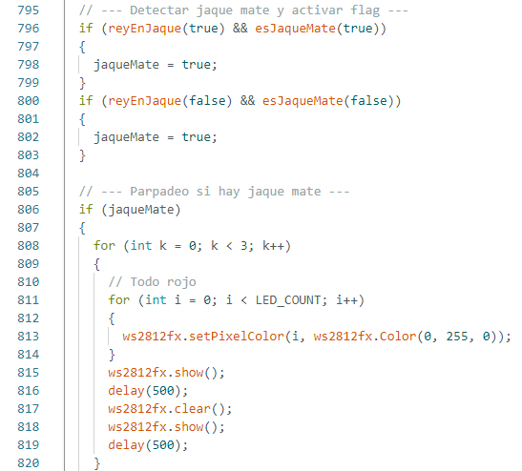
Y esta parte verifica que el rey realmente está en ataque y no tiene escapatoria alguna por lo que parpadean todos los leds del tablero indicando que el juego termino.

Conexiones

Esta foto representa la conexión interna de los Reed switch en el tablero de ajedrez.
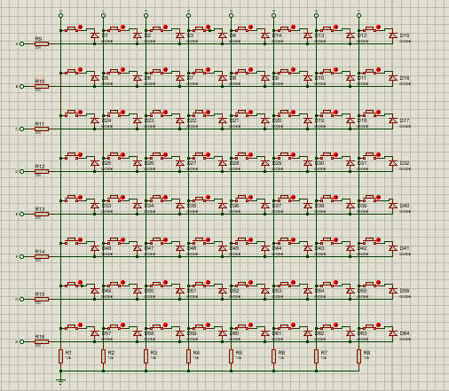
Y la siguiente foto es la conexión de los leds y la conexión de la matriz del tablero al Arduino
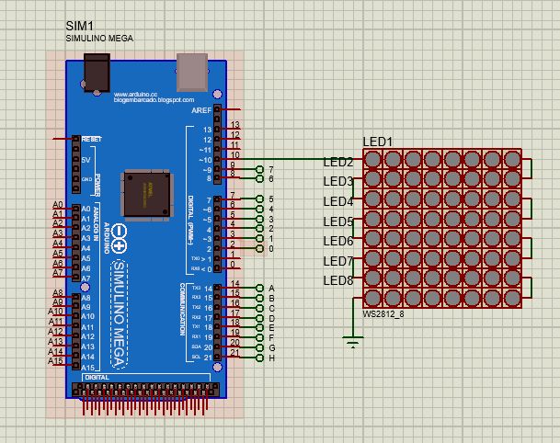
Esta imagen es la representación de la matriz de los Reed switch junto con los diodos
Nota: Para este punto no nos dimos cuenta que nos faltaban los resistores con referencia a masa, es decir 10kΩ, y los resistores de cada fila para un control más optimo de la corriente que circula.
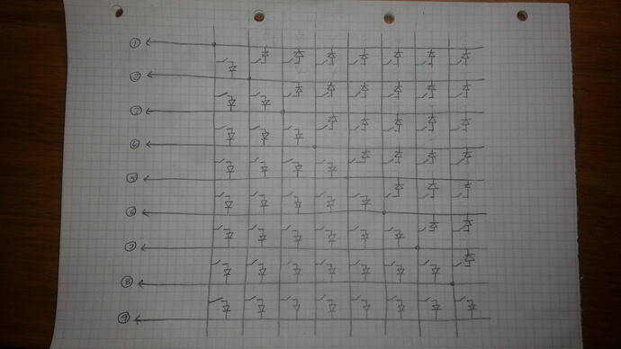

Importancia de cada componente

- Los diodos sirven para que una señal no deseada se “escape” por otro camino.
- Los switches magnéticos sirven para poder detectar que pieza fue la que se levantó, es el componente principal de este proyecto, sin él no puede funcionar.
- Luego cada columna tiene una resistencia de 10kΩ, esta resistencia es para referenciar el circuito a masa, por otro lado, las resistencias de 220Ω que están en cada fila se utilizan para limitar la corriente que pasa por los leds al encender la fila.
- Y los leds sirven para iluminar las posibles casillas en la que la pieza puede moverse

Materiales y sus costos

En este proyecto se necesita solo, 64 unidades de leds, Reed switch, imanes y diodos, pero debido a posibles errores de producción se aconseja comprar unas unidades más por repuesto.
- Leds, 100 unidades. $33.000 pesos argentinos. Antes de impuestos
- Reed switch, 80 unidades. $72.000 pesos argentinos. Antes de impuestos
- Diodos, 100 unidades. $6800 pesos argentinos. Antes de impuestos
- MDF de 3mm, 60cm x 80cm. $7200 pesos argentinos. Antes de impuestos
- Resistores. En nuestro caso lo conseguimos gratis.
- Cable,
- Imanes, 100 unidades. $6400 pesos argentinos. Antes de impuestos
- Acrílico. En nuestro caso lo conseguimos gratis.

Puntos a mejorar

Esta sección habla de puntos que podrían haberse realizado con mayor eficiencia o mejorar. En primer lugar, un punto muy importante es la posición de los switches. Al estar conectados al aire son más propensos a romperse. Una posible solución es usar switches de efecto hall. Nuestro diseño contaba con un doble fondo para cableado de leds. Esto nos da la ventaja de que el cableado de la matriz de switches no se mezcle con el cableado de los leds. Además, los pegamos con silicona para evitar posibles movimientos indeseados de los leds.

